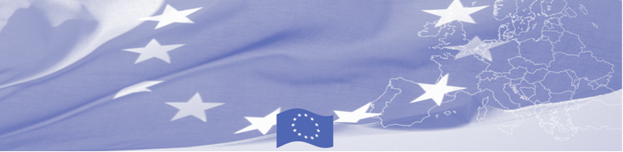
ПРЕСС РЕЛИЗ

Сотрудники таможни Казахстана
знакомятся с международной практикой
уголовного розыска
в области управлениями рисками

Астана, 29 января 2019 г.

ЕС продолжает оказывать существенную поддержку деятельности по упрощению процедур торговли в Центральной Азии. Так, 29 января 2019 года в Астане в рамках Программы содействия управлению границами в Центральной Азии (БОМКА), финансируемой Европейским Союзом, начинается Национальный семинар / миссия Технической помощи по управлению рисками в таможенном контроле. Международные и местные таможенные эксперты соберутся вместе, чтобы обсудить уголовное расследование в области таможенного контроля и рассмотреть, как казахстанская таможня применяет это на практике. Деятельность программы БОМКА направлена ​​на оказание технической помощи в области развития и совершенствования систем управлениями рисками в странах ЦА.

Рассматривая и объединяя различные существующие национальные и международные нормативные акты, национальные и европейские эксперты обмениваются опытом и практикой в ​​области уголовного расследования и его принципов, взаимосвязи электронной разведки с управлением рисками. Интеграция уголовного расследования в систему анализа рисков будет способствовать более согласованному подходу к таможенному контролю и создаст более прозрачную, современную и эффективную систему контроля за импортом, позволяющую обеспечить большую согласованность и интеграцию различных механизмов контроля на местах.

Первые мероприятия программы БОМКА прошли в 2003 году и с тех пор Программа укрепила партнерство с правительствами стран Центральной Азии в сфере содействия управлению границами. На реализацию программы БОМКА ЕС было выделено 40,1 миллионов евро за период 2003-2019 годы, из которых почти 6, 5 миллионов евро на реализацию 9 фазы (2015-2019).

Для получения подробной информации, обращайтесь в офис программы БОМКА в Казахстане +7 701 5320264 amir.yelchibekov@icmpd.org

  Программа БОМКА реализуется Консорциумом партнеров под руководством Государственной пограничной охраны Латвийской Республики:  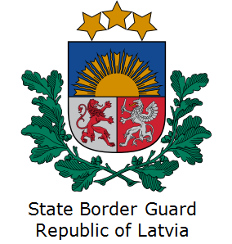 | Программа финансируется  Европейским Союзом  Представительство Европейского Союза в Казахстане  Ул. Космонавтов 62, 4 этаж  Республика Казахстан  Астана, 010000  Telephone: + 7 7172 97 10 40  Fax: + 7 7172 97 95 63  Эл.адрес: Delegation-Kazakhstan @eeas.europa.eu  Веб-сайт:http://eeas.europa.eu/delegations /kazakhstan | Европейский Союз включает в себя 28 государств-членов, объединивших передовые достижения, ресурсы и судьбы своих народов. На протяжении 60 лет совместными усилиями им удалось создать зону стабильности, демократии и устойчивого развития, сохранив при этом культурное многообразие, личные свободы и атмосферу терпимости. Европейский Союз неуклонно стремится передавать и приобщать к своим достижениям и ценностям страны и народы, находящиеся за его пределами.

